Министерство науки и высшего образования Российской Федерации

федеральное государственное бюджетное образовательное учреждение   
высшего образования

”Алтайский государственный технический университет им. И. И. Ползунова”

Факультет информационных технологий

наименование подразделения

Кафедра информатики, вычислительной техники

и информационной безопасности

наименование кафедры

Направление Информатика и вычислительная техника

Профиль Программно-техническое обеспечение автоматизированных систем

Отчёт защищен с оценкой________

______________ Я.Б. Ерёмин

(подпись руководителя от вуза) (инициалы, фамилия)

“_”__________________2022г.

ОТЧЁТ

по лабораторной работе № 2 тема лабораторной работы

по курсу **Тестирование программного обеспечения автоматизированных систем**

ЛР 09.03.01.02.000 O

обозначение документа

Студент группы ИВТ-91 Е.И. Аненков

инициалы, фамилия

Руководитель работы старший преподаватель Я.Б. Ерёмин

должность, ученое звание инициалы, фамилия

Барнаул 2022

Ссылка на репозиторий: <https://github.com/MiroshnichenkoNA/IVT-91.git>

**Баг** Стандартный калькулятор Windows 7

**Кратское описание**

В программе при выполнение определенных действий. Вычислении квадратного корня числа и вычитания этого числа, результат получается не 0, а не целое и отрицательное число в большой отрицательной степени.

**Серьезность**

незначительный

**Приоритет**

низкий

**Окружение:**

Windows 7

**Шаги воспроизведения**

Выбрать любое число

Нажать кнопку квадратного корня

Вычесть полученное число

**Фактический результат**

Значение отличное от 0

**Ожидаемый результат**

Значение 0

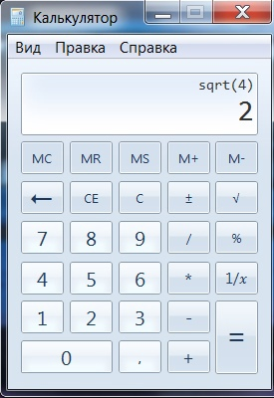

Рисунок 1

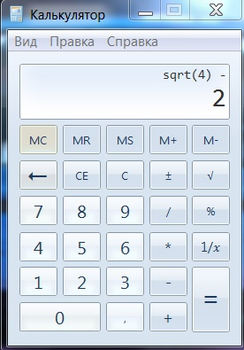

Рисунок 2

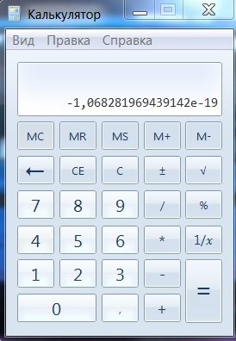

Рисунок 3

**Код приложения**

using System;

using System.Collections.Generic;

using System.ComponentModel;

using System.Data;

using System.Drawing;

using System.Linq;

using System.Text;

using System.Threading.Tasks;

using System.Windows.Forms;

namespace Calculator

{

public partial class Form1 : Form

{

public Form1()

{

InitializeComponent();

}

double a, b;

int count;

bool znak = true;

public int test(int a, int b)// тест сложение

{

return a + b;

}

private void button17_Click(object sender, EventArgs e)

{

textBox1.Text = textBox1.Text + 0;

}

private void button18_Click(object sender, EventArgs e)

{

textBox1.Text = textBox1.Text + ",";

}

private void button13_Click(object sender, EventArgs e)

{

textBox1.Text = textBox1.Text + 1;

}

private void button14_Click(object sender, EventArgs e)

{

textBox1.Text = textBox1.Text + 2;

}

private void button15_Click(object sender, EventArgs e)

{

textBox1.Text = textBox1.Text + 3;

}

private void button9_Click(object sender, EventArgs e)

{

textBox1.Text = textBox1.Text + 4;

}

private void button10_Click(object sender, EventArgs e)

{

textBox1.Text = textBox1.Text + 5;

}

private void button11_Click(object sender, EventArgs e)

{

textBox1.Text = textBox1.Text + 6;

}

private void button5_Click(object sender, EventArgs e)

{

textBox1.Text = textBox1.Text + 7;

}

private void button6_Click(object sender, EventArgs e)

{

textBox1.Text = textBox1.Text + 8;

}

private void button7_Click(object sender, EventArgs e)

{

textBox1.Text = textBox1.Text + 9;

}

private void button1_Click(object sender, EventArgs e)

{

if(znak==true)

{

textBox1.Text = "-" + textBox1.Text;

znak = false;

}

else if (znak==false)

{

textBox1.Text=textBox1.Text.Replace("-", "");

znak = true;

}

}

public int Fact(int n) //вычисление факториала

{

if (n == 0)

return 1;

else

return n * Fact(n - 1);

}

public double plus(double a, double b)

{

double rez = a+b;

textBox1.Text = rez.ToString();

return rez;

}

public double minus(double a, double b)

{

double rez = a - b;

//b = a - float.Parse(textBox1.Text);

textBox1.Text = rez.ToString();

return rez;

}

public double proizv(double a, double b)

{

double rez = a * b;

//b = a * float.Parse(textBox1.Text);

textBox1.Text = rez.ToString();

return rez;

}

public double del(double a, double b)

{

double rez = a / b;

//b = a / float.Parse(textBox1.Text);

textBox1.Text = rez.ToString();

return rez;

}

public double koren(double a)

{

b = Convert.ToDouble(Math.Sqrt(a));

textBox1.Text = b.ToString();

return b;

}

public double stepen(double a, double b)

{

double rez = Math.Pow(a, b);

textBox1.Text = rez.ToString();

return rez;

}

public double sinus(double a)

{

b = Convert.ToDouble(Math.Sin(a));

textBox1.Text = b.ToString();

return b;

}

public double cosin(double a)

{

b = Convert.ToDouble(Math.Cos(a));

textBox1.Text = b.ToString();

return b;

}

public double tang(double a)

{

b = Convert.ToDouble(Math.Tan(a));

textBox1.Text = b.ToString();

return b;

}

public double fact(double a)

{

int aa = Convert.ToInt32(a);

b = Convert.ToDouble(Fact(aa)); //вызов функции факториала

textBox1.Text = b.ToString();

return b;

}

public double log(double a)

{

b = Convert.ToDouble(Math.Log(a));

textBox1.Text = b.ToString();

return b;

}

public double ln(double a)

{

b = Convert.ToDouble(Math.Log10(a));

textBox1.Text = b.ToString();

return b;

}

private void calculate()

{

switch (count)

{

case 1:

b = Convert.ToDouble(textBox1.Text);

plus(a,b);

break;

case 2:

b = Convert.ToDouble(textBox1.Text);

minus(a,b);

break;

case 3:

b = Convert.ToDouble(textBox1.Text);

proizv(a,b);

break;

case 4:

b = Convert.ToDouble(textBox1.Text);

del(a,b);

break;

case 5:

koren(a);

break;

case 6:

b = Convert.ToDouble(textBox1.Text);

stepen(a,b);

break;

case 7:

sinus(a);

break;

case 8:

cosin(a);

break;

case 9:

tang(a);

break;

case 10: //факториал

fact(a);

break;

case 11: //log

log(a);

break;

case 12: //ln

ln(a);

break;

default:

break;

}

}

private void button4_Click(object sender, EventArgs e)

{

a = float.Parse(textBox1.Text);

textBox1.Clear();

count = 1;

label1.Text = a.ToString() + "+";

znak = true;

}

private void button8_Click(object sender, EventArgs e)

{

a = float.Parse(textBox1.Text);

textBox1.Clear();

count = 2;

label1.Text = a.ToString() + "-";

znak = true;

}

private void button12_Click(object sender, EventArgs e)

{

a = float.Parse(textBox1.Text);

textBox1.Clear();

count = 3;

label1.Text = a.ToString() + "*";

znak = true;

}

private void button16_Click(object sender, EventArgs e)

{

a = float.Parse(textBox1.Text);

textBox1.Clear();

count = 4;

label1.Text = a.ToString() + "/";

znak = true;

}

private void button19_Click(object sender, EventArgs e)

{

calculate();

label1.Text = "";

}

private void button3_Click(object sender, EventArgs e)

{

textBox1.Text = "";

label1.Text = "";

}

private void Form1_Load(object sender, EventArgs e)

{

}

//корень

private void button20_Click(object sender, EventArgs e)

{

a = float.Parse(textBox1.Text);

textBox1.Clear();

count = 5;

label1.Text = "√" + a.ToString();

znak = true;

}

private void button26_Click(object sender, EventArgs e)

{

a = float.Parse(textBox1.Text);

textBox1.Clear();

count = 6;

label1.Text = a.ToString() + "^";

znak = true;

}

private void button23_Click(object sender, EventArgs e)

{

a = float.Parse(textBox1.Text);

textBox1.Clear();

count = 7;

label1.Text = "sin "+ a.ToString();

znak = true;

}

private void button24_Click(object sender, EventArgs e)

{

a = float.Parse(textBox1.Text);

textBox1.Clear();

count = 8;

label1.Text = "cos " + a.ToString();

znak = true;

}

private void button25_Click(object sender, EventArgs e)

{

a = float.Parse(textBox1.Text);

textBox1.Clear();

count = 9;

label1.Text = "tg " + a.ToString();

znak = true;

}

private void button21_Click(object sender, EventArgs e)

{

a = int.Parse(textBox1.Text);

textBox1.Clear();

count = 10;

label1.Text = "n! (" + a.ToString()+")";

znak = true;

}

private void button22_Click(object sender, EventArgs e)

{

a = int.Parse(textBox1.Text);

textBox1.Clear();

count = 11;

label1.Text = "log (" + a.ToString() + ")";

znak = true;

}

private void button27_Click(object sender, EventArgs e)

{

a = int.Parse(textBox1.Text);

textBox1.Clear();

count = 12;

label1.Text = "ln (" + a.ToString() + ")";

znak = true;

}

private void button2_Click(object sender, EventArgs e)

{

int lenght = textBox1.Text.Length - 1;

string text = textBox1.Text;

textBox1.Clear();

for (int i = 0; i < lenght; i++)

{

textBox1.Text = textBox1.Text + text[i];

}

}

}

}

**Форма**

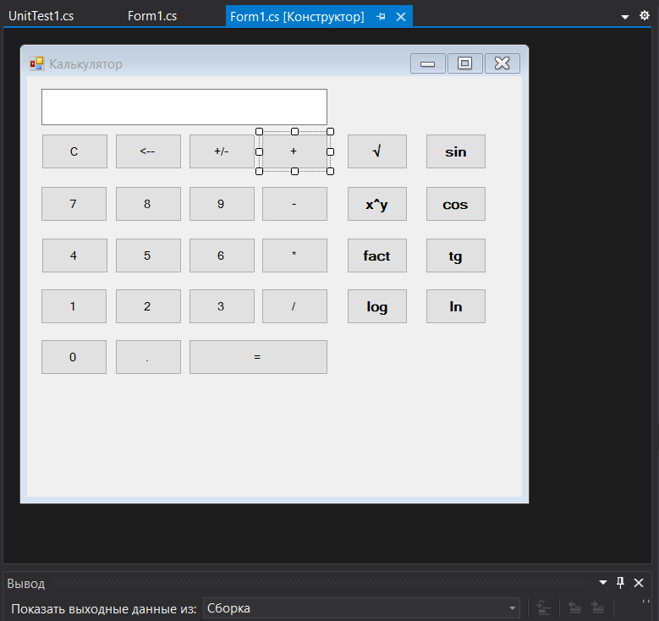

Рисунок 4

**Юнит тесты**

using System;

using Microsoft.VisualStudio.TestTools.UnitTesting;

using Calculator;

namespace UnitTestProject1

{

[TestClass]

public class UnitTest1

{

[TestMethod]

public void TestMethod1()

{

int a = 4;

int b = 4;

int expected = 8;

Form1 f = new Form1();

double actual = f.plus(a, b);

Assert.AreEqual(expected, actual, "не прошел, сложение");

}

[TestMethod]

public void TestMethod2()

{

int a = 8;

int b = 4;

int expected = 4;

Form1 f = new Form1();

double actual = f.minus(a, b);

Assert.AreEqual(expected, actual, "не прошел, вычитание");

}

[TestMethod]

public void TestMethod3()

{

int a = 2;

int b = 3;

int expected = 6;

Form1 f = new Form1();

double actual = f.proizv(a, b);

Assert.AreEqual(expected, actual, "не прошел, умножение");

}

[TestMethod]

public void TestMethod4()

{

int a = 8;

int b = 4;

int expected = 2;

Form1 f = new Form1();

double actual = f.del(a, b);

Assert.AreEqual(expected, actual, "не прошел, деление");

}

[TestMethod]

public void TestMethod5()

{

int a = 9;

//int b = 4;

int expected = 3;

Form1 f = new Form1();

double actual = f.koren(a);

Assert.AreEqual(expected, actual, "не прошел, корень");

}

[TestMethod]

public void TestMethod6()

{

int a = 2;

int b = 3;

int expected = 8;

Form1 f = new Form1();

double actual = f.stepen(a, b);

Assert.AreEqual(expected, actual, "не прошел, степень");

}

[TestMethod]

public void TestMethod7()

{

int a = 2;

double expected = 0.909297426825682;

Form1 f = new Form1();

double actual = f.sinus(a);

Assert.AreEqual(expected, actual, "не прошел, синус");

}

[TestMethod]

public void TestMethod8()

{

int a = 2;

double expected = -0.416146836547142;

Form1 f = new Form1();

double actual = f.cosin(a);

Assert.AreEqual(expected, actual, "не прошел, косинус");

}

[TestMethod]

public void TestMethod9()

{

int a = 2;

double expected = -2.18503986326152;

Form1 f = new Form1();

double actual = f.tang(a);

Assert.AreEqual(expected, actual, "не прошел, тангенс");

}

[TestMethod]

public void TestMethod10()

{

int a = 3;

double expected = 6;

Form1 f = new Form1();

double actual = f.fact(a);

Assert.AreEqual(expected, actual, "не прошел, факториал");

}

}

}

**Запуск юнит тестов**

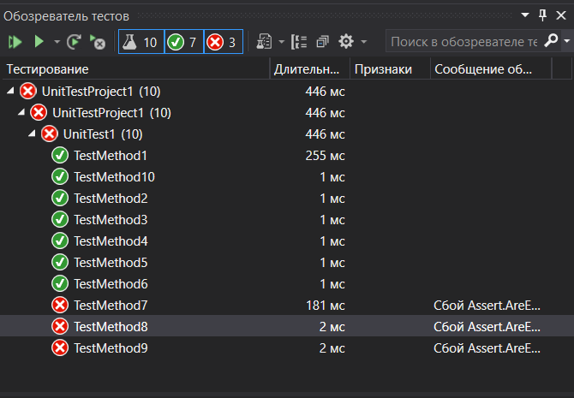

Рисунок 5

**7 из 10 тестов проходят**

**Последние три при сравнении результат одинаковый, но тест не проходит.**

**Ожидаемое совпадает с фактическим результатом.**

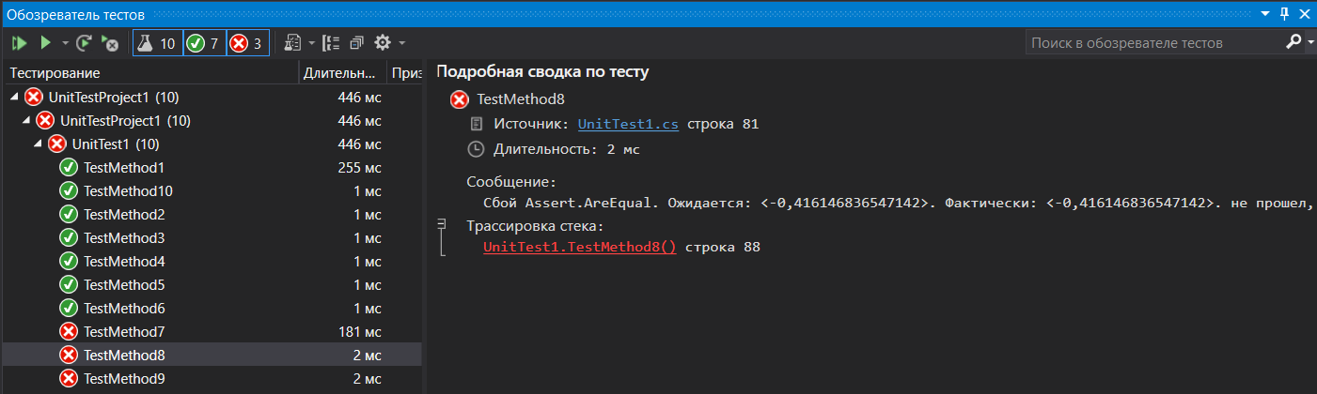

Рисунок 6